|  |  |
| --- | --- |
|  | 공과대학  컴퓨터공학부 |

**(C 프로그래밍) 실습보고서**

|  |  |  |  |
| --- | --- | --- | --- |
| **분반** | 0438 | **수행일자** | **2023 3 . 29 . ( 4 주차)** |
| **학번** | 202311254 | **이름** | 권동희 |

**1. 실습 제목: lab assignment 1**

**2. 소스 코드**

#include <stdio.h>

#define GRAVITY 9.8

int main(void)

{

double m;

double h;

double v;

double Ek;

double Ep;

double Em;

scanf_s("%2lf", &m);

scanf_s("%2lf", &v);

scanf_s("%2lf", &h);

Ek =(1.0 / 2.0) * v * v * m;

Ep = m * GRAVITY * h;

Em = (Ep)+(Ek);

printf("물체의 질량 m (kg), 속도 v (m/s) 및 높이 h(m)를 입력하시오:%lf %lf %lf\n", m, v, h);

printf("운동에너지: %2lf[j],\n", (Ek));

printf("위치에너지: %2lf[j],\n", (Ep));

printf("역학에너지: %2lf[j],\n", (Em));

return 0;

}

**3. 수행 결과 캡쳐**

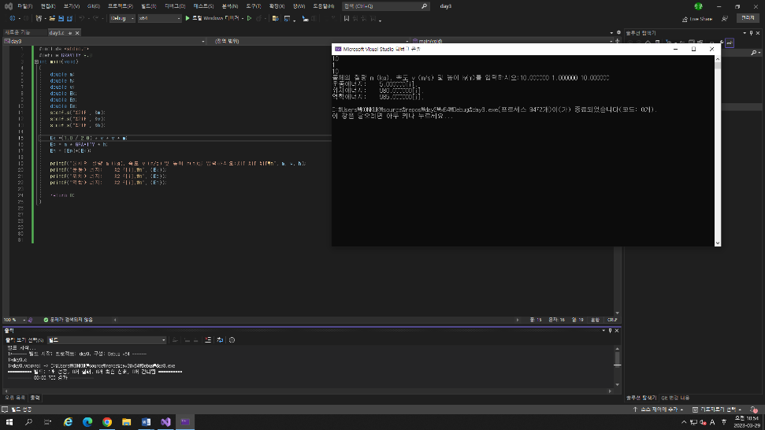

**4. 의견**

곱하기와 scanf 에서 &를 빼먹어 계속 오류가 났다. 앞으로는 계속 유의하면서 프로그램을 작성해야 할 것 같다.

**1. 실습 제목: lag assignment3**

**2. 소스 코드**

#include<stdio.h>

#include<math.h>

int main(void)

{

int a;

int b;

int c;

double x;

double y;

scanf_s("%d",&a);

scanf_s("%d",&b);

scanf_s("%d",&c);

x = (-(double)b + sqrt((b * b)- (4 * a * c))) / (double)(2 * a);

y = (-(double)b - sqrt((b * b) -( 4 * a * c))) / (double)(2 * a);

printf("The answer is <%lf, %lf>", x, y);

return 0;

}

**3. 수행 결과 캡쳐**

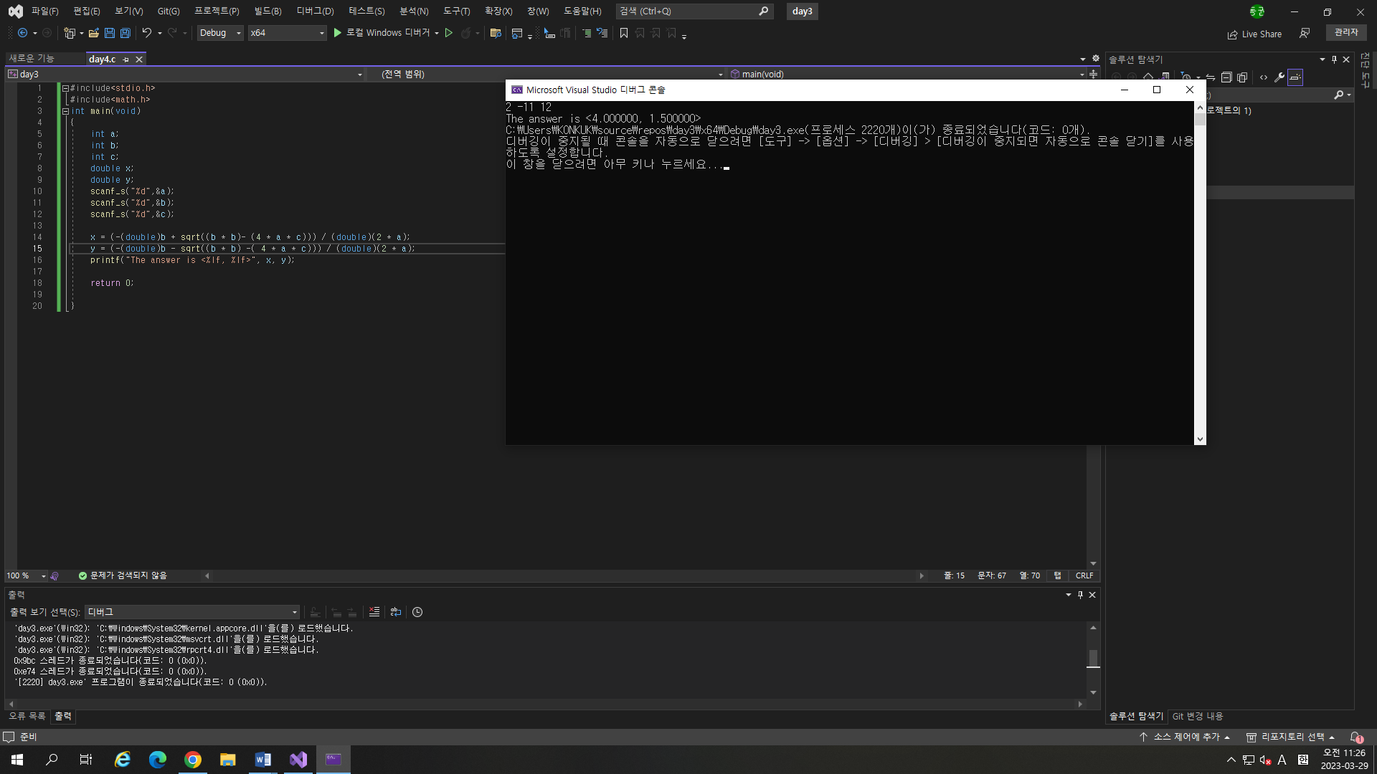

**4. 의견**

**b가 정수형이였는데 식을 계산하기 위해서 double로 바꾸는 것과 ()의 중요성을 알게 되어 매우 유익하였다.**

**1.lab assignment2**

**2.소스코드**

#include<stdio.h>

#include<math.h>

#define MINUTE 60

int main(void)

{

double a;

double b;

double c;

printf("Enter your speed<km/h>: ");

scanf_s("%lf", &b);

printf("Enter the driving distance <km>: ");

scanf_s("%lf", &a);

c = a / b;

int minute, sec, hour,s;

s = c * 3600;

minute = s / MINUTE;

hour = minute / MINUTE;

sec = s % MINUTE;

minute = minute % MINUTE;

printf("The total driving time is %d hours %d minute %d seconds ", hour, minute, sec);

return 0;

}

**3. 수행결과**

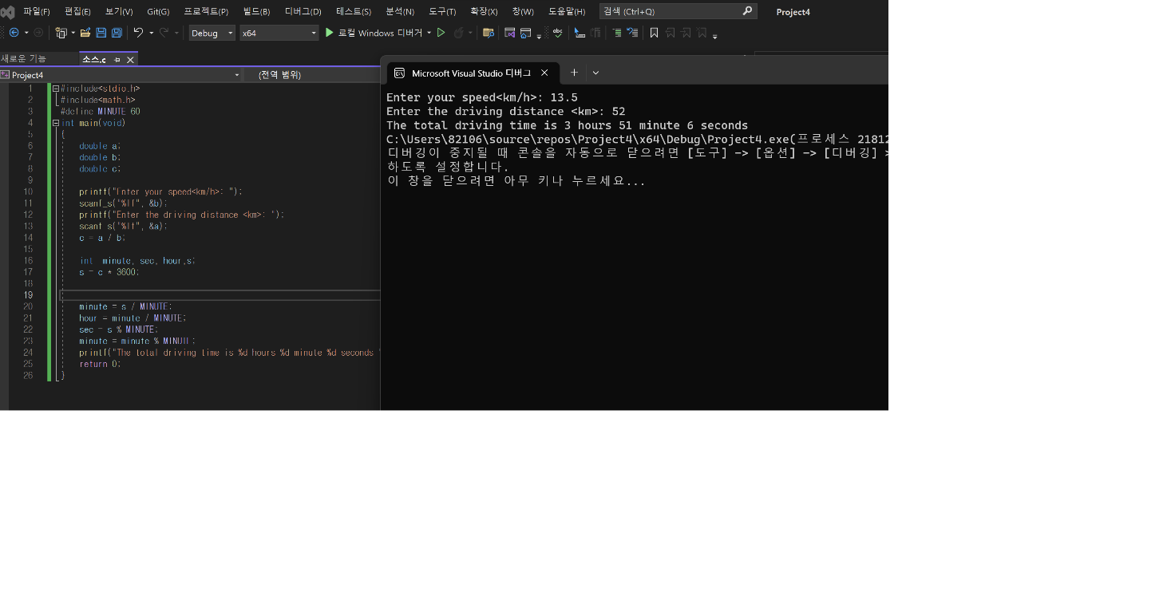

**4.의견**

**기호상수를 사용하여 상수표현 해보니 가독성이 쉬어졌다. 초,분,단위로 나타내는게 어려워 오류가 계속 났다..연습을 많이 해야할 것 같다,,,**

**1. 실습 제목: programming practice1**

**2. 소스 코드**

#include <stdio.h>

int main(void) {

int x;

double y;

x =

-(2 + 5) * 6 + (4 + 3 * (2 + 3));

printf("x = %5d\n", x);

y = 3 + 2 * (x = 7 / 2);

printf("x = %5d, y = %5.2f\n", x, y);

x = (int)3.8 + 3.3;

printf("x = %5d\n", x);

x = 3 / 5 * 22.0;

printf("x = %5d\n", x);

y = (double)(x = 4) * 3 / 5;

printf("y = %5.2f\n", y);

y = x * 3 / 5;

printf("y = %5.2f\n", y);

return 0;

}

**3. 수행 결과 캡쳐**

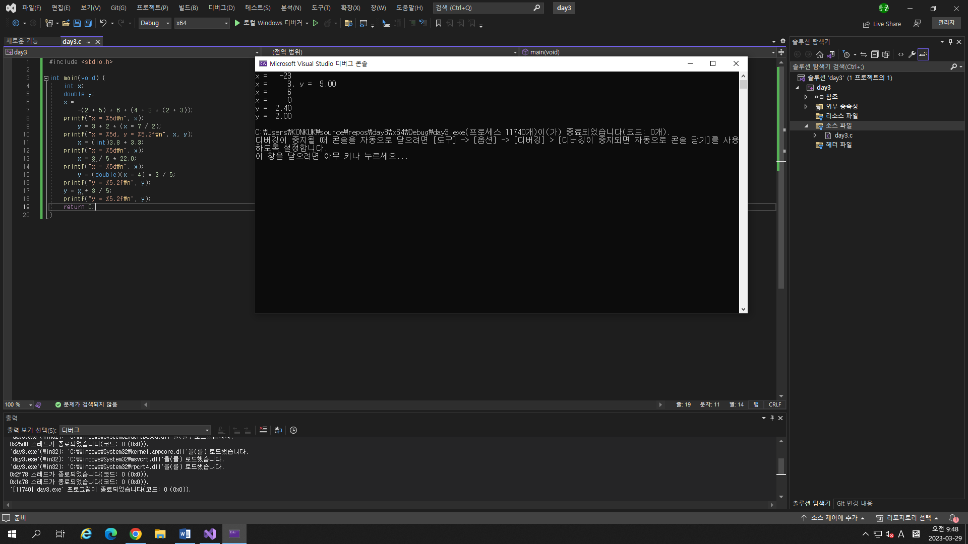

**4. 의견**

나눗셈 연산자를 사용하였을 때 정수/정수 이면 몫에 해당하는 부분만 출력이 되고 나머지가 되는 부분들은 잘린다는 것과, 수식에서 어떤 연산자를 먼저 계산하는지를 실습을 통하여 계속 생각해 볼 수 있어 유익하였다.

y에서 좌피연산자의 형이 우피연산자의 형으로 바뀌어 y에 저장되는 것을 확인해 볼 수 있어 유익하였다.

**1. 실습 제목: programming practice2**

**2. 소스 코드**

#include <stdio.h>

#include <math.h>

int main(void)

{

double a = 2;

double b = 16;

int c = -3;

printf("square root of a is %.2lf.\n", sqrt(a));

printf("b^a is %.0lf.\n", pow(b, a));

printf("absolute value of c is %d.\n", abs(c));

printf("log(b) is %.2lf.\n", log(b)); // 자연 로그 logeb, log10(param): base 10

return 0;

}

**3. 수행 결과 캡쳐**

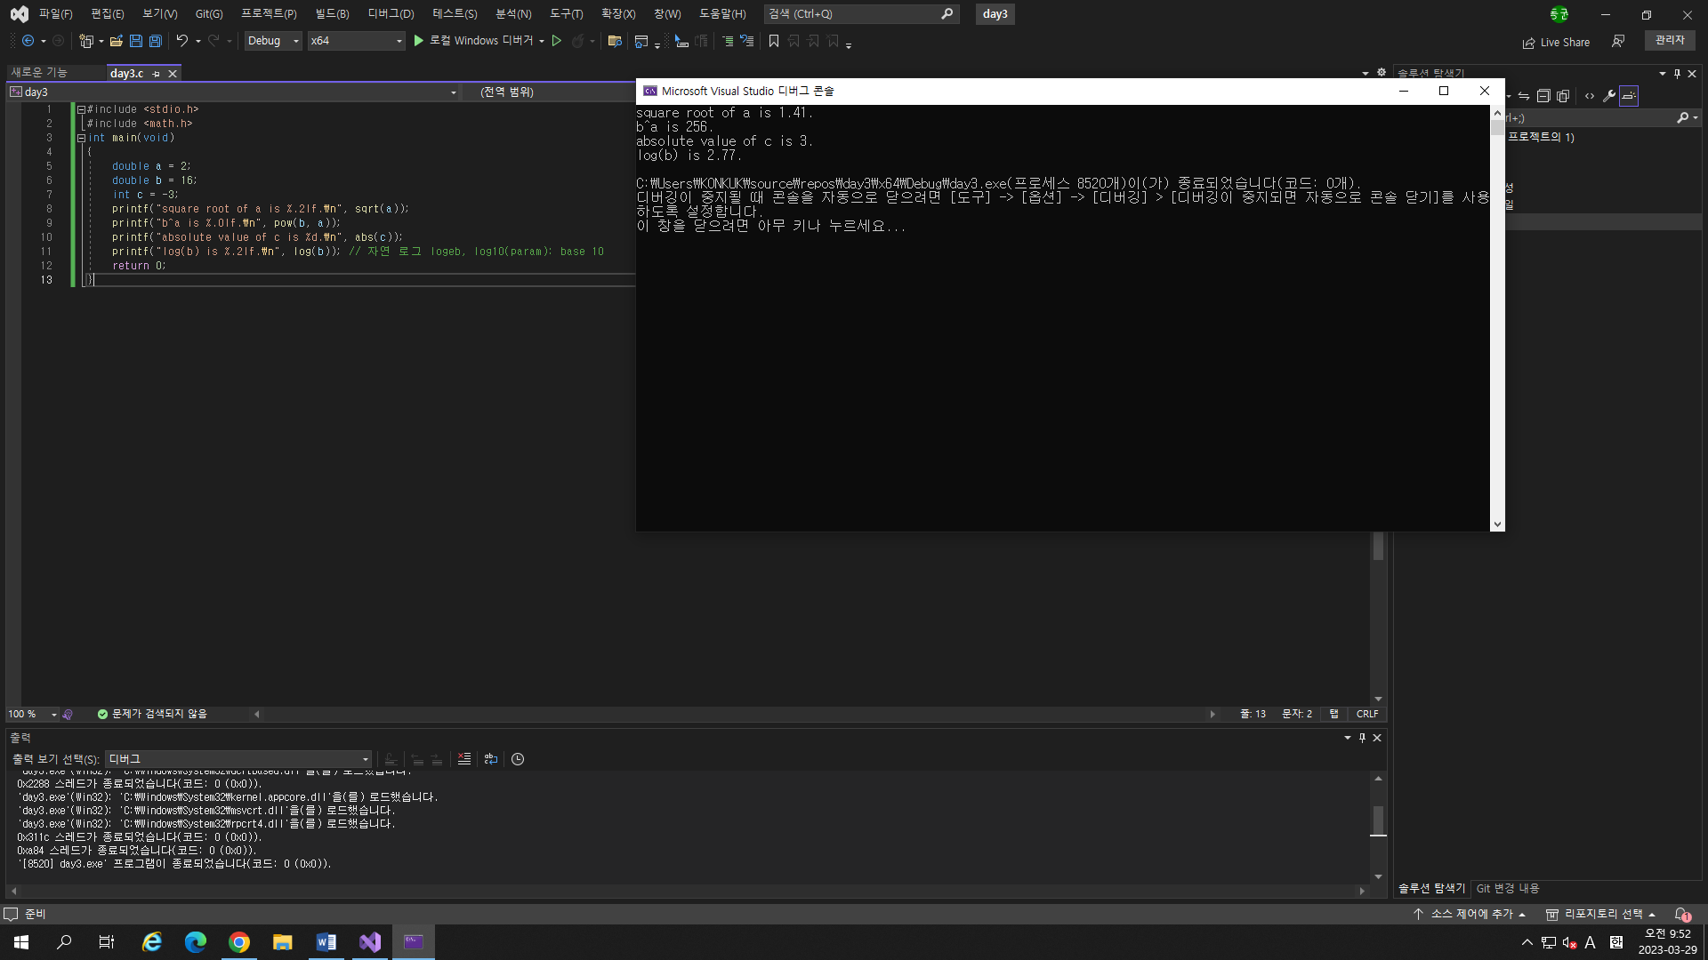

**4. 의견**

Sqrt(a)에서 루트를 계산하는 연산자가 sqrt인 것과, a가 double형이여야 하는 것 을 알게 되어 매우 유익하였다.